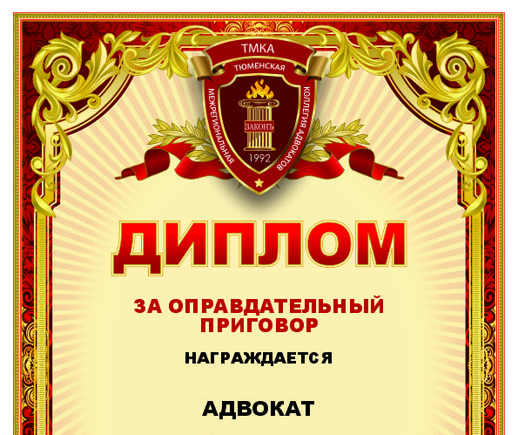

НАГРАЖДЕНИЕ АДВОКАТОВ ТМКА ЗА ПРОФЕССИОНАЛЬНЫЕ ОТЛИЧИЯ

Решением Президиума ТМКА от 30.11.2021г. в соответствии с Положением о системе поощрений и профессиональных отличий в Тюменской межрегиональной коллегии адвокатови в честь Дня ТМКА награждены следующие адвокаты и сотрудники Тюменской межрегиональной коллегии адвокатов:
1. Почётной Грамотой Президиума ТМКА
- за высокое профессиональное мастерство при защите прав, свобод и законных интересов доверителей
1) Либик Ольга Геннадьевна
2) Ушакова Джулета Григорьевна
2. Благодарностью Президиума ТМКА
-за добросовестное исполнение профессиональных обязанностей адвоката, успехи в защите прав и законных интересов доверителей
1) Бавыкин Олег Юрьевич
2) Вайс Татьяна Валерьевна
3) Генрих Андрей Витальевич
4) Катанаева Наталия Петровна
5) Мамаев Иван Петрович
6) Немойтин Евгений Робертович
7) Хорзов Сергей Петрович
- за добросовестное исполнение трудовых обязанностей
1) Бабакова Алина Равильевна - помощник адвоката;
2) Евпак Кристина Евгеньевна – бухгалтер-кассир.
3. Дипломом Президиума ТМКА «За многолетнее служение адвокатуре» 1 степени
- Афонина Ирина Васильевна (адвокатский стаж 20 лет)
- Дениченко Сергей Васильевич (адв. стаж 25 лет)
- Кудашева Эльвира Авильдаровна(адв. стаж 27 лет)
- Цулая Гурам Профиевич (адв. стаж 25 лет).
4. Дипломом Президиума ТМКА «За многолетнее служение адвокатуре» 2 степени
- Буторин Андрей Юрьевич (адв. стаж 15 лет)
- Вахитов Марат Манняпович (адв. стаж 19 лет)
- Дзида Василий Анатольевич (адв. стаж 18 лет)
- Завьялов Андрей Валерьевич (адв. стаж 16 лет).

5. Дипломом Президиума ТМКА «За высокопрофессиональную деятельность семьи адвокатов»
За достойное выполнение адвокатского долга несколькими поколениями одной и той же семьи данным Дипломом награждены адвокатыотец и сынМустафаевы:
- Мустафаев Акиф Оруджоглы,
- Мустафаев Давыд Акифович.
6. Дипломом Президиума ТМКА "За оправдательный приговор"
1) Ларионов Андрей Александрович (оправдательный приговор от 13.09.2021г. мирового судьи судебного участка № 49 г. Кургана в отношении М., обвиняемой по ч.1 ст.128.1 УК РФ);
2) Эльзенбах Виктор Александрович (оправдательный приговор от 16.06.2021 мирового судьи судебного участка № 2 Ишимского судебного района в отношении Т., обвиняемого по ч.1 ст.115 УК РФ);
3) Якимов Роман Викторович (оправдательный приговор от 05.10. 2021г. Березовского городского суда Свердловской области в отношении А., обвиняемого по ч.2 ст. 213 УК РФ).

7. Дипломом Президиума ТМКА "За прекращение уголовного дела по реабилитирующим основаниям"
1) Бакланов Дмитрий Александрович (уголовное дело по обвинению К. по ч.2 ст.159 УК РФ прекращено в Катав-Ивановском ОМВД Челябинской области 21.09.2021г. за отсутствием состава преступления);
2) Бадритдинов Ильшат Низамович (уг. дело по обвинению С. по ч.3 ст.260 УК РФ прекращено в Голышмановском ОМВД 16.12.2020г. за отсутствием состава преступления);
3) Ларионова Юлия Викторовна (уг. дело по обвинению М. по ч.1 ст.159 УК РФ прекращено в ОП-1 УМВД по г. Тюмени 03.08.2021г. за отсутствием состава преступления);
4) Плёнкина Нурбанат Абдуласизовна (уг.дело по обвинению Ч. по ч.2 ст.159 УК РФ прекращено в ОП-6 УМВД по г. Тюмени 24.03.2021г. за отсутствием состава преступления);
5) Правдина Светлана Геннадьевна (уг. дело по обвинению Ш. по ч.1 ст.226 УК РФ прекращено в СО по Чкаловскому району г. Екатеринбурга СУ СК РФ по Свердловской области 03.06.2021г. за отсутствием состава преступления; уг. дело по обвинению Щ. по ч.1 ст. 119 УК РФ прекращено за отсутствием состава преступления в ОП-6 УМВД РФ по г. Екатеринбургу).
8. Дипломом Президиума ТМКА «За успехи, достигнутые адвокатом по гражданским делам»
1) Болдырев Роман Сергеевич(за достижение значимых результатов по 10 гражданским делам, рассмотренным в 2021г. Абатским районным судом Тюменской области).
2) Кудрик Юлия Валерьевна (за достижение значимых результатов по 7 гражданским делам, рассмотренным в 2021г. районными судами г. Москвы).
3) Занина Ирина Владимировна (за достижение значимых результатов по гражданским делам, рассмотренным районными судами и Судебной коллегией по гражданским делам Верховного Суда РФ).
4) Сафонов Александр Валерьевич(за достижение значимых результатов по 6 гражданским делам, рассмотренным в 2021г. районными судами Тюменской области).

9. Дипломом Президиума ТМКА «За успехи, достигнутые
адвокатом по делу, рассмотренному в Конституционном Суде Российской Федерации»
- Правдина Светлана Геннадьевна (за достижение значимого результата по делу о проверке конституционности положения статьи 226.1 УК РФ в связи с жалобами граждан Республики Казахстан Н. и Я., и дальнейшее прекращение уголовных дел в отношении указанных доверителей за отсутствием состава преступления, предусмотренного ч.1 ст. 226.1 УК РФ).

10. Дипломом Президиума ТМКА «За успехи, достигнутые адвокатом по делам, связанным с дорожно-транспортными
происшествиями и безопасностью дорожного движения»
- Смирнов Павел Валерьевич (за достижение значимых результатов по 10 административным, гражданским и уголовным делам о ДТП и безопасности дорожного движения, рассмотренным в 2021г. судами и следственными органами Тюменской области.)
11. Дипломом Президиума ТМКА «За успехи, достигнутые адвокатом по делам о налоговых правонарушениях»
- Петухова Ирина Игоревна (за достижение значимых результатов по делам о спорах с налоговыми органами).

12. Дипломом Президиума ТМКА «За успехи, достигнутые адвокатом по медицинским делам»
- Сафаргалиева Любовь Леонидовна (за достижение значимых результатов по делам о медицинских правонарушениях и ятрогенных преступлениях).
13. Юбилейной Грамотой Президиума ТМКА
1) За многолетнее добросовестное исполнение профессиональных обязанностей адвоката и в связи с 20-летием адвокатской деятельности
- Силин Александр Сергеевич (адвокатский стаж в ТМКА с 26.11.2001г.)
- Фатихов Дамир Рамилевич (адвокатский стаж в ТМКА с 26.09.2001г.)
2) За многолетнее добросовестное исполнение профессиональных обязанностей адвоката и в связи с 25-летием адвокатской деятельности
- Губин Олег Владимирович (адвокатский стаж в ТМКА с декабря 1996г.)
- Рябов Сергей Викторович (адвокатский стаж в ТМКА с сентября1996г.).
*******************************************************************

